DEKLARACJA ZGODNOŚCI
NR 7/2015/B/CH

- Producent:

SWISSPOR Polska Sp. z o.o. ul. Kroczymiech 2, 32-500 Chrzanów

- Zakład produkcyjny:

SWISSPOR Polska Sp. z o.o. ul. Kroczymiech 2, 32-500 Chrzanów

- Typ wyrobu:

EPS 80

- Nazwa wyrobu budowlanego:

Warstwowe płyty termoizolacyjne BITERM LAMBDA MAX dach podłoga

- Specyfikacja techniczna:

Aprobata Techniczna ITB AT-15-7366/2012 Warstwowe płyty izolacyjne BITERM I BITERM ROLLBAHN z rdzeniem ze styropianu w okładzinach z papy asfaltowej „Wyroby do izolacji cieplnej w budownictwie".

- Klasyfikacja statystyczna wyrobu budowlanego:

Symbol PKWiU: 25.21.41-20.00

- Deklarowane cechy techniczne wyrobu budowlanego:
TABELA 1.

EPS-EN 13163- T2-L3-W3-S_{b}5-P10-BS125-CS(10)80-DS(N)2-DS(70,-)2-DLT(1)5-TR100
deklarowany współczynnik przewodzenia ciepła λ_{d}– 0,031 [W/mK]
klasa reakcji na ogień BRoof (t1)

8. Opis i warunki stosowania wyrobu:

Warstwowe płyty BITERM LAMBDA MAX dach podłoga typ EPS 80 z rdzeniem ze styropianu EPS EN 13163- T2-L3-W3-S_{b}5-P10-BS125-CS(10)80-DS(N)2-DS(70,-)2-DLT(1)5-TR100 są przeznaczone do wykonywania izolacji cieplnej dachów o kącie nachylenia połaci do 20°, tarasów, balkonów, fundamentów. Można je układać na podłożach dachowych z : betonu, drewna, z zaprawy cementowej, z blachy trapezowej i na istniejących już pokryciach dachowych z papy.

9. Nazwy i adresy notyfikowanych laboratoriów w których wykonano badania::

Instytut Techniki Budowlanej , 00-611 Warszawa, ul. Filtrowa 1 AT-15-7366/2012
Zakład Badań Ogniowych ITB, 02-656 Warszawa, ul. Ksawerów 21,
Instytut Techniki Budowlanej , 00-611 Warszawa, ul. Filtrowa 1 1502/10/R02NK Praca badawcza

Deklaruję z pełną odpowiedzialnością, że wyrób budowlany jest zgodny ze specyfikacją techniczną wskazaną w punkcie 5.

10. Imię, nazwisko i stanowisko osoby upoważnionej do podpisania deklaracji

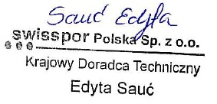
Pelplin dnia : 19.10. 2015

www.swisspor.pl

KARTA TECHNICZNA
Warstwowe płyty termoizolacyjne BITERM LAMBDA MAX dach podłoga

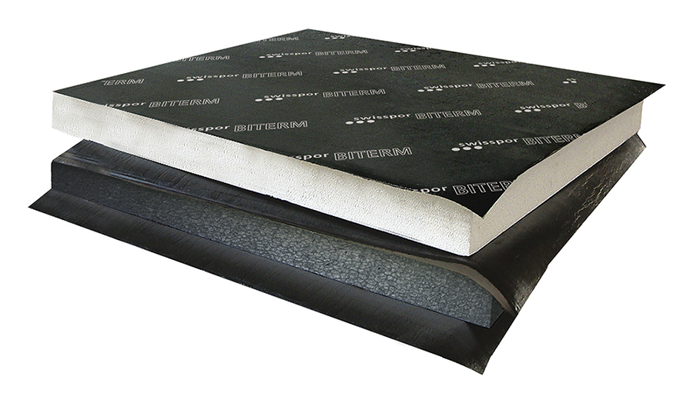
OPIS

swisspor BITERM to warstwowe płyty izolacyjne z rdzeniem ze styropianu, w okładzinie z termozgrzewalnej papy asfaltowej. Rdzeń płyt wykonany jest z płyt styropianowych o naprężeniu ściskającym przy 10% odkształceniu względnym 80 kPa. Okładzina płyt wykonana jest ze zgrzewalnej, podkładowej papy asfaltowej na welonie z włókien szklanych.

SPECYFIKACJA TECHNICZNA

EPS-EN 13163- T2-L3-W3-S_{b}5-P10-BS125-CS(10)80-DS(N)2-DS(70,-)2-DLT(1)5-TR100
deklarowany współczynnik przewodzenia ciepła λ_{d}– 0,031 [W/mK]
klasa reakcji na ogień BRoof (t1)

Wymiary płyt:
– długość 1000 lub 950 mm,
– szerokość 1000 mm,
– grubość 40-300 mm (stopniowane co 10 mm).

ZASTOSOWANIE

Izolacja cieplna w budownictwie:
- izolacja cieplna nowych i starych dachów,
- izolacja cieplna pokryć dachowych o nachyleniu nie przekraczającym 20°,na podłożu betonowym,
drewnianym, lub z blachy trapezowej,
- izolacja cieplna fundamentów.

MONTAŻ

Przygotowanie podłoża
Przed przystąpieniem do prac termoizolacyjnych należy ocenić stan techniczny podłoża. Powinno ono być przede wszystkim odpowiednio nośne, stabilne, równe, suche, pozbawione elementów zmniejszających przyczepność, to znaczy kurzu, oleju szalunkowego, wykwitów, powłok antyadhezyjnych, oraz wolne od agresji biologicznej i chemicznej.
Bardzo ważne jest gruntowanie podłoża preparatami gruntującymi zgodnie z zaleceniami danego producenta. Przed przystąpieniem do kolejnego etapu prac należy pozostawić grunt do wyschnięcia (czas schnięcia środka gruntującego określa producent). W przypadku termomodernizacji bardzo istotna jest właściwa ocena już istniejącego pokrycia stanowiącego dla nowych warstw podłoże. Po dokonaniu oględzin dachu należy podjąć decyzję, czy stare pokrycie usuwamy, czy poddajemy renowacji. W przypadku usuwania, zrywamy wszystkie warstwy aż do konstrukcji nośnej
i postępujemy we wszystkich pracach tak jak dla nowych podłoży. Pozostawione stare pokrycie należy oczyścić (z piasku, tłustych plam i innych zanieczyszczeń). Występujące na podłożu wybrzuszenia (pęcherze), odspojenia, fałdy, zgrubienia należy naciąć w razie konieczności, wysuszyć i podkleić (klejem lub poprzez podklejenie paskiem z papy asfaltowej).
W przypadku stwierdzenia wilgoci pod starym pokryciem należy je podziurawić poprzez nawiercenie lub nacięcie aż do zawilgoconej warstwy. Zaleca się wykonanie około 10 otworów na 1 m² dachu.
W przypadku klejenia płyt BITERM® należy zagruntować podłoże np. swisspor PRIMER, przy mocowaniu mechanicznym gruntowanie pomijamy. Podczas renowacji starych, zawilgoconych pokryć należy pamiętać o zastosowaniu kominków wentylacyjnych podwójnych, gdzie spodnia część kominka wchodzi pod BITERM® a górna na BITERM® w ilości około 1 szt. na 40-60 m².

Paraizolacja
Na prawidłowo przygotowanym podłożu zgrzewamy papę jako paroizolację.
UWAGA : W przypadku remontu pokrycia dachowego paroizolację pomijamy.

Mocowanie płyt za pomocą kleju
Klejenie płyt BITERM® klejami bitumicznymi trwale plastycznymi np. swisspor BITERM STICK. Klej nanosimy na podłoże lub bezpośrednio na płyty zgodnie z zaleceniami producenta kleju lub w strefie wewnętrznej 2 pasy szerokości 40-50 mm/m², w strefie brzegowej 3 pasy szerokości 40-50 mm/m²,
a w strefie narożnej 4 pasy szerokości 40-50 mm/m². Przy układaniu płyt należy zwrócić szczególną uwagę na prawidłowe dopasowanie i dociśnięcie płyt. Należy również pamiętać o układaniu płyt na tzw. mijankę.
UWAGA : Zakłady należy podkleić lub pozostawić do samoczynnego zwulkanizowania się pod wpływem grzania papy podkładowej. Zgrzewanie zakładów może doprowadzić do wytopienia termoizolacji.
Przy grzaniu pap do BITERMU® należy zwrócić szczególną uwagę na prawidłowy sposób kierowania bezpośredniego płomienia. Strumień płomienia kierujemy na rolkę przygrzewanej papy, wytapiając bitum. Kierowanie bezpośredniego strumienia ognia na papę stanowiącą laminat grozi przepaleniem zarówno papy stanowiącej laminat, jak i styropianowego rdzenia.
Do klejenia płyt do blachy trapezowej zaleca się stosowanie kleju poliuretanowego wolno- lub szybkoschnącego (użycie zgodnie z informacją podaną przez producenta).
W strefie narożnej i brzegowej zaleca się dodatkowe mocowanie teleskopowymi łącznikami mechanicznymi ze względu na możliwość poderwania płyt przez wiatr.

Montaż za pomocą teleskopowych łączników mechanicznych
Metoda mechaniczna polega na użyciu odpowiedniej ilości łączników teleskopowych i ich rodzaju (dokumentacja techniczna). Uzależnione jest to od kilku czynników, m.in. wysokości budynku, powierzchni dachu, strefy klimatycznej, w której znajduje się obiekt, oraz rodzaju podłoża nośnego.
W przypadku podłoża drewnianego lub z blachy trapezowej należy zastosować łączniki składające się z teleskopu i wkrętu z wiertłem. Dla podłoża betonowego należy stosować łączniki składające się z teleskopu, wkrętu i kołka rozporowego. Orientacyjny rozkład łączników mechanicznych na płytach BITERM® w strefie wewnętrznej 3 sztuki, w strefie brzegowej 6 sztuk, w strefie narożnej 9 sztuk.

TRANSPORT I PRZECHOWYWANIE

Transport i przechowywanie: Warstwowe płyty izolacyjne BITERM® z rdzeniem ze styropianu są
dostarczane do klienta z etykietą producenta umożliwiającą identyfikację wyrobu i zawierającą
informacje wymagane przez przepisy. Należy je przechowywać i transportować w sposób
zabezpieczający przed uszkodzeniem.

DZIAŁ OBSŁUGI SPRZEDAŻY

Zakład Produkcyjny w Pelplinie tel. 58 888 84 00, fax 58 888 84 07
Zakład Produkcyjny w Chrzanowie tel. 32 625 72 50, fax 32 625 72 52
Zakład Produkcyjny w Janowie Podlaskim tel. 83 341 37 72, fax 83 341 30 20
Zakład Produkcyjny w Międzyrzeczu tel. 95 741 14 06, fax 95 742 66 51

PAŻDZIERNIK 2015

